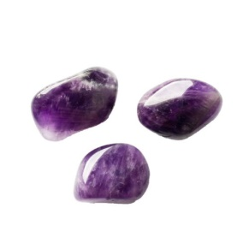

**Améthyste**

Pierre roulée-bracelet-pendentif-druse

Paix/Spiritualité/Purification

**Sur le plan mental :**

Invite à la méditation et au calme. C’est la pierre fine à avoir sur soi pour s’élever spirituellement.

Augmente la créativité et renforce les capacités d’imagination

Aide à gagner en clairvoyance.

Eloigne les ondes négatives et elle diminue les craintes

Permet d’atténuer l’état de tristesse et les chagrins

Aide au lâcher- prise

*ENFANT : calme les états impulsifs et les insomnies dues à l’excitation*

**Sur le plan physique :**

Renforce le système immunitaire

Purifie le corps ainsi que l’aura

Soulage les maux de tête et atténue les états de colère

Permet d’accéder à la paix et au repos

Favorise l’acceptation de changement et l’arrivée de la nouveauté

Aide à retrouver une bonne qualité de sommeil, et aussi pour éviter les cauchemars

Favorise la maîtrise de soi et diminue les excès

Aide à faire face à un comportement addictif et à en comprendre les raisons

Lutte contre l’acidité gastrique

*La porter lors d’un voyage elle est protectrice.*

**Signe Astro :**

Vierge, verseau, [sagittaire](https://www.france-mineraux.fr/astrologie/astrologie-occidentale/signes-astrologiques/sagittaire/), poissons et capricorne

**Chakra :**

Coronal (couronne) et 3eme œil

**Entretien :**

Purification dans de l’eau de source, au minimum 3h et ce, dans l’obscurité ou encens. Rechargement sur un amas de quartz, un soir de pleine lune.

*Les teintes violettes de ce quartz sont dues à une exposition aux radiations et aux impuretés, telles que le fer. L’Améthyste tire son nom du grec « amethystos » signifiant « qui n’est pas ivre ».*